RELATÓRIO DO TESTE
Processo: Separar Entregas – Cenário 1: Preenchimento completo e salvamento.
Data do teste: 26/11/2025 17:54:18
[17:54:22] INFO: Executando: Acessando sistema
[17:54:22] INFO: ✅ Acessando sistema - Sucesso
Screenshot: acessando_sistema
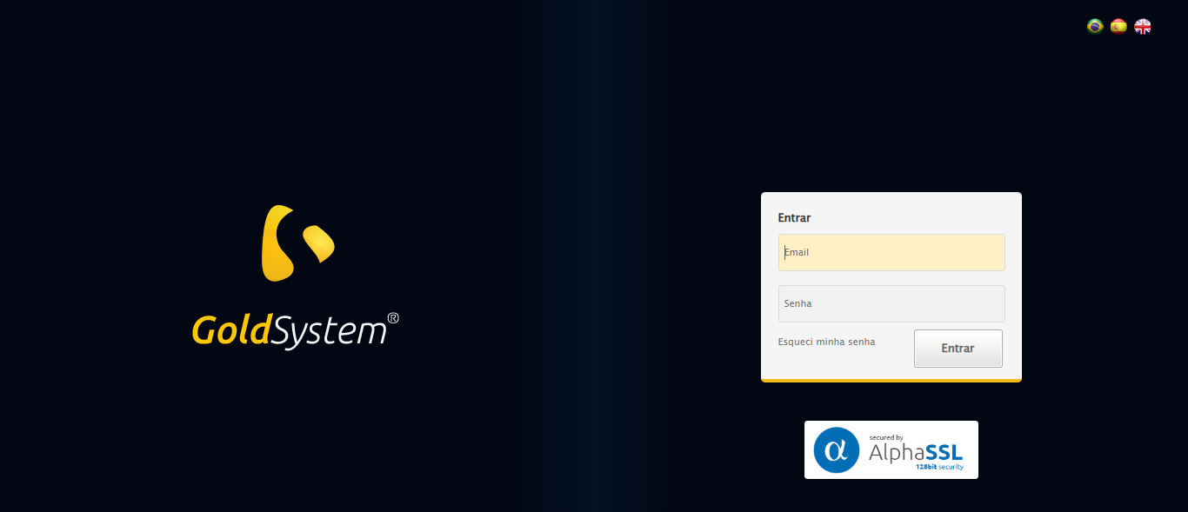
[17:54:23] INFO: Executando: Realizando login
[17:54:23] INFO: ✅ Realizando login - Sucesso
Screenshot: realizando_login
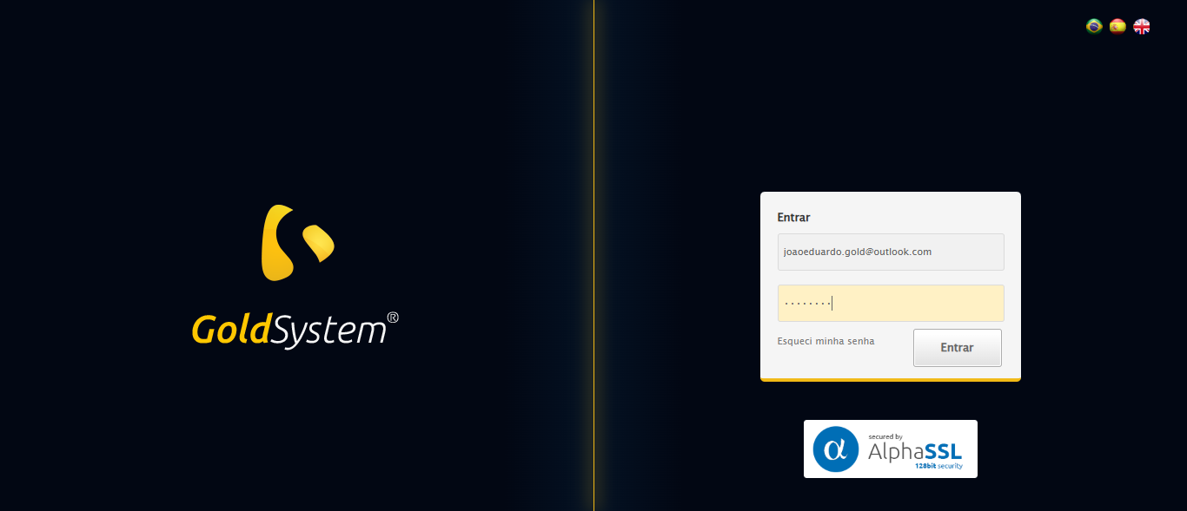
[17:54:23] INFO: Executando: Esperando sistema carregar e ajustando zoom
[17:54:30] INFO: 🔍 Zoom ajustado para 90%.
[17:54:30] INFO: ✅ Esperando sistema carregar e ajustando zoom - Sucesso
Screenshot: esperando_sistema_carregar_e_ajustando_zoom
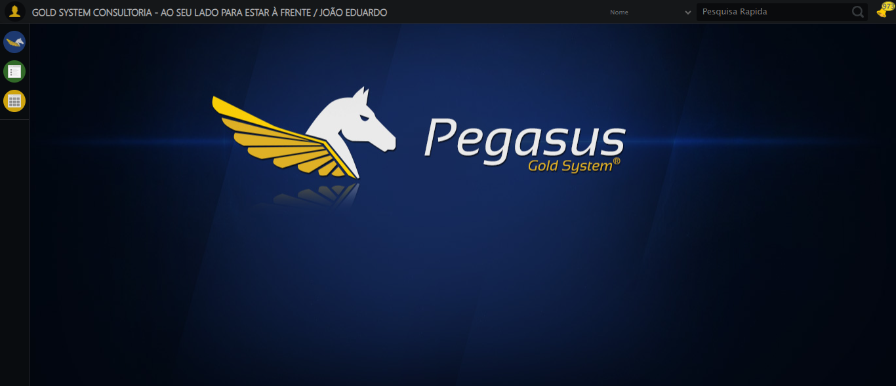
[17:54:31] INFO: Executando: Abrindo menu Contratos
[17:54:32] INFO: ✅ Abrindo menu Contratos - Sucesso
Screenshot: abrindo_menu_contratos
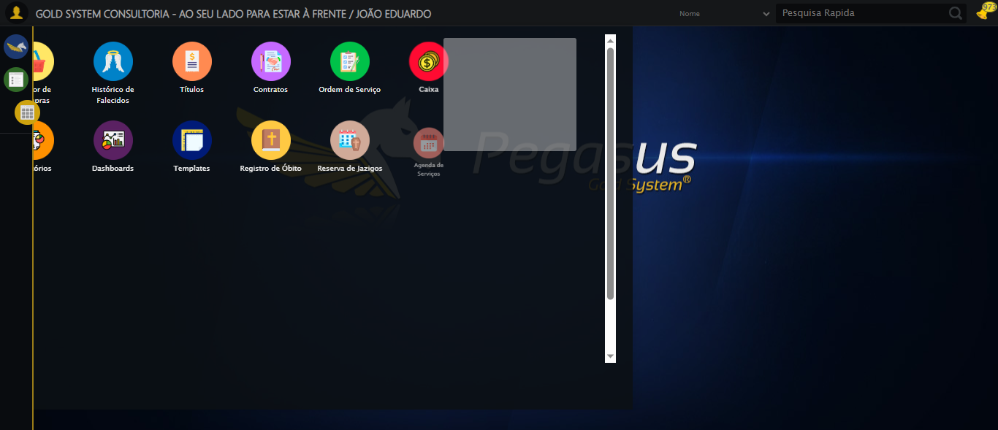
[17:54:32] INFO: Executando: Clicando em 'Controle de Entrega'
[17:54:33] INFO: ✅ Clicando em 'Controle de Entrega' - Sucesso
Screenshot: clicando_em_'controle_de_entrega'
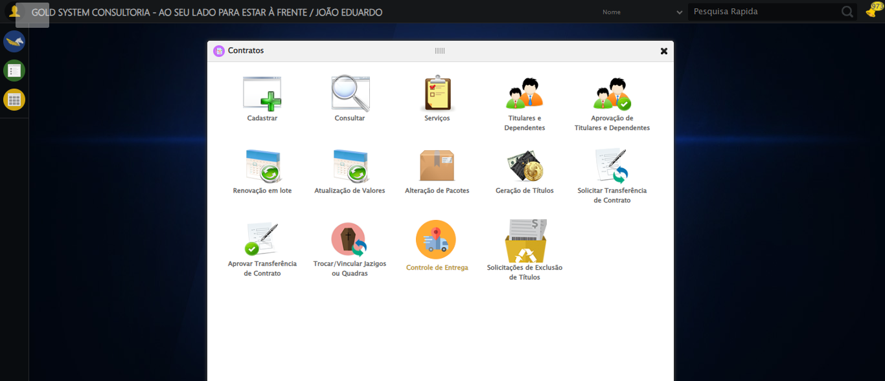
[17:54:33] INFO: Executando: Clicando em 'Separar Entregas'
[17:54:34] INFO: ✅ Clicando em 'Separar Entregas' - Sucesso
Screenshot: clicando_em_'separar_entregas'
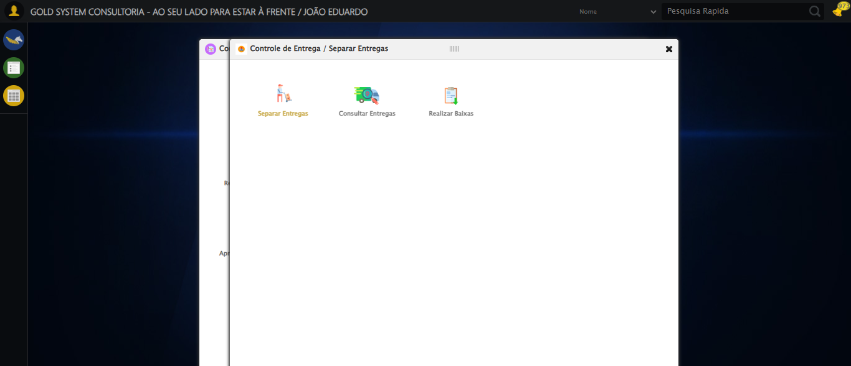
[17:54:34] INFO: Executando: Preenchendo Número do Contrato Inicial
[17:54:34] INFO: ✏️ Preenchimento forçado: //input[@class='fc contratoInicial mandatory inteiro'] = '113060'
[17:54:34] INFO: ✅ Campo preenchido (estratégia 1)
[17:54:34] INFO: ✅ Preenchendo Número do Contrato Inicial - Sucesso
Screenshot: preenchendo_número_do_contrato_inicial
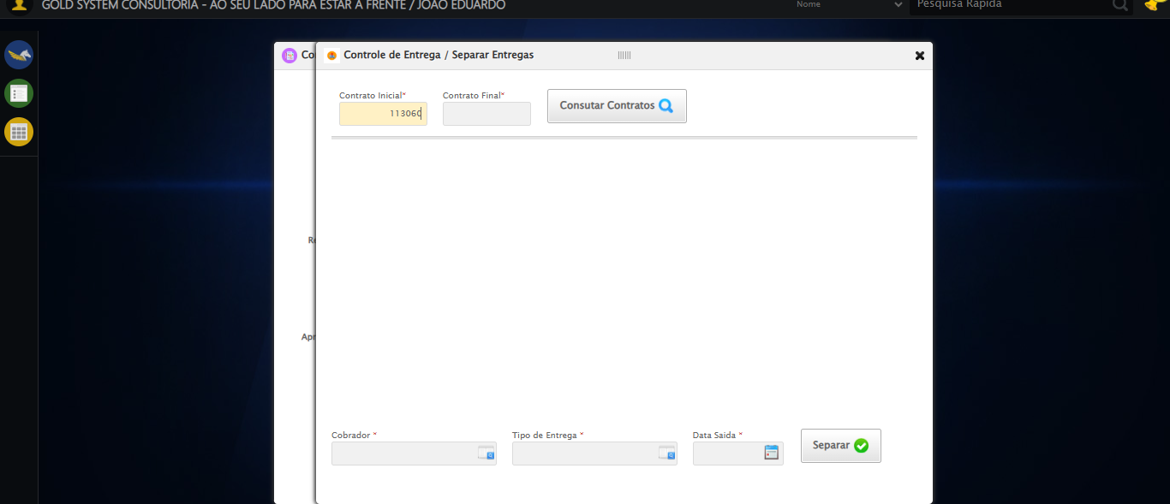
[17:54:34] INFO: Executando: Preenchendo Número do Contrato Final
[17:54:34] INFO: ✏️ Preenchimento forçado: //input[@class='fc contratoFinal mandatory inteiro'] = '113060'
[17:54:35] INFO: ✅ Campo preenchido (estratégia 1)
[17:54:35] INFO: ✅ Preenchendo Número do Contrato Final - Sucesso
Screenshot: preenchendo_número_do_contrato_final
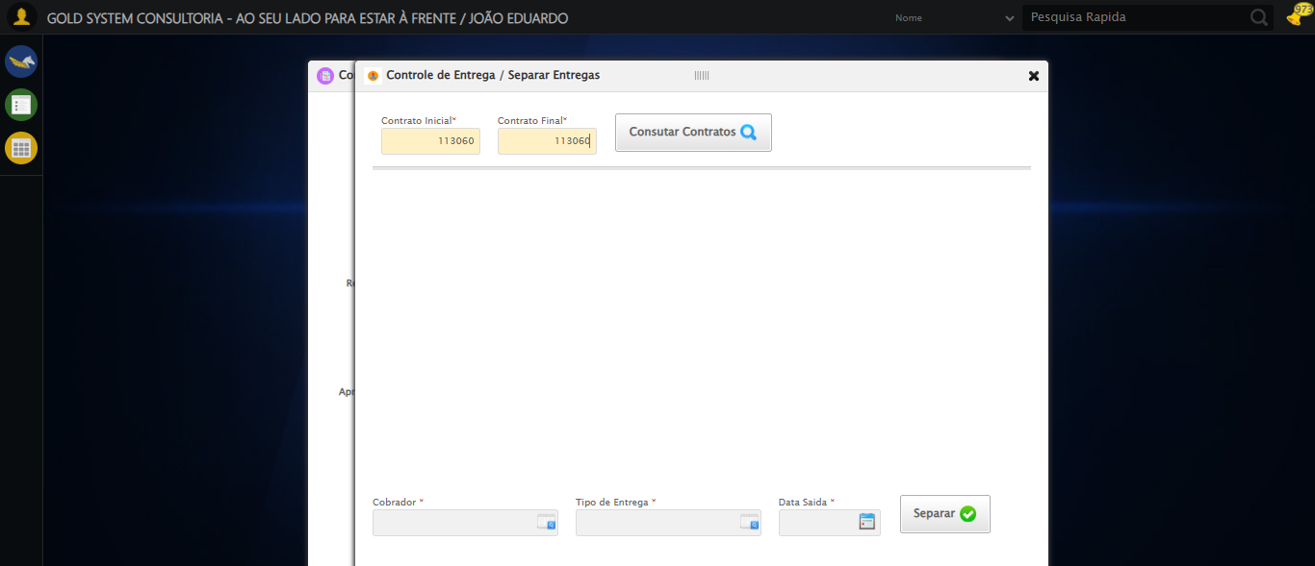
[17:54:35] INFO: Executando: Clicando em todos os botões 'Pesquisar'
[17:54:35] INFO: 🔍 Foram encontrados 1 botão(ões) 'Consutar Contratos' na tela.
[17:54:35] INFO: 🎯 Clicando no botão 'Consutar Contratos' (índice 1/1)...
[17:54:35] INFO: 🎯 Clique forçado em: (//a[contains(@class,'btModel btGray') and contains(normalize-space(.),'Consutar Contratos')])[1]
[17:54:35] INFO: ✅ Clique bem-sucedido (estratégia 1)
[17:54:51] INFO: ✅ Clique no botão 'Consutar Contratos' (índice 1) realizado com sucesso.
[17:54:51] INFO: 🧾 Resumo: 1/1 botões 'Consutar Contratos' clicados com sucesso.
[17:54:51] INFO: ✅ Clicando em todos os botões 'Pesquisar' - Sucesso
Screenshot: clicando_em_todos_os_botões_'pesquisar'
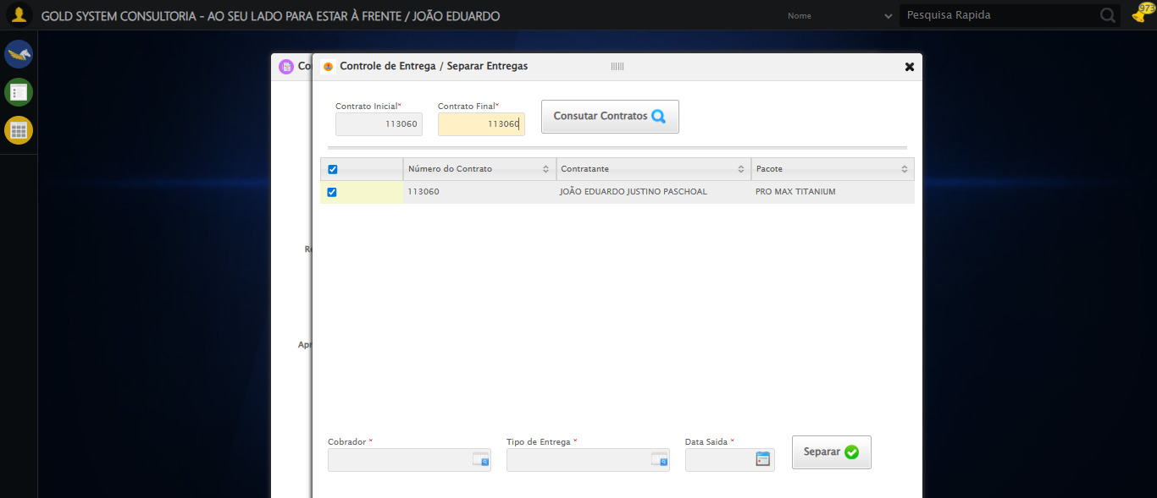
[17:54:57] INFO: Executando: Validando resultados da consulta
[17:54:57] INFO: 🔍 Iniciando validação de registros...
[17:55:02] INFO: ✅ Tabela encontrada: #DataTables_Table_1
[17:55:02] INFO: ✅ Encontradas 1 linhas válidas com tbody tr:not(.dataTables_empty):not([class*="no-data"])
[17:55:02] INFO: ✅ 1 registro(s) encontrado(s)
[17:55:02] INFO: Registro 1: 113060 joão eduardo justino paschoal pro max titanium
[17:55:02] INFO: ℹ️ Nenhuma mensagem de alerta encontrada.
[17:55:02] INFO: ✅ Validando resultados da consulta - Sucesso
Screenshot: validando_resultados_da_consulta

[17:55:02] INFO: Executando: Selecionando Cobrador
[17:55:02] INFO: ℹ️ 🔍 LOV: 'COBRADOR TESTE SELENIUM AUTOMATIZADO' → 'COBRADOR TESTE SELENIUM AUTOMATIZADO'
[17:55:02] INFO: 🔍 Localizando botão LOV: (//a[@class='sprites sp-openLov'])[1]
[17:55:02] INFO: ℹ️ Abrindo LOV...
[17:55:02] INFO: 🔍 Tentativa 1/10: Clique Padrão
[17:55:03] INFO: ✅ ✓ Clique Padrão funcionou!
[17:55:04] INFO: ✅ Preenchidos 1 campos de pesquisa
[17:55:05] INFO: ℹ️ 🔍 Procurando botão 'Pesquisar' dentro do LOV...
[17:55:11] INFO: 🔍 🔍 Tentando clicar em 'Pesquisar' via XPath: //a[contains(@class,'btModel btGray lpFind')]
[17:55:11] INFO: 🔍 Tentativa 1/10: Clique Padrão
[17:55:12] INFO: ✅ ✓ Clique Padrão funcionou!
[17:55:12] INFO: ✅ ✅ Botão 'Pesquisar' clicado com sucesso
[17:55:12] INFO: 🔍 Tentativa 1/10: Clique Padrão
[17:55:13] INFO: ✅ ✓ Clique Padrão funcionou!
[17:55:13] INFO: ✅ Resultado selecionado: COBRADOR TESTE SELENIUM AUTOMATIZADO
[17:55:13] INFO: ℹ️ 🔁 Reforçando clique no resultado (5x)
[17:55:13] INFO: 🔍 Reforço 1/5
[17:55:13] INFO: 🔍 Tentativa 1/10: Clique Padrão
[17:55:13] INFO: ⚠️ Elemento ficou stale, tentando recarregar...
[17:55:14] INFO: ⚠️ Erro no reforço 2: Message: no such element: Unable to locate element
[17:55:14] INFO: ⚠️ Erro no reforço 3: Message: no such element: Unable to locate element
[17:55:14] INFO: ⚠️ Erro no reforço 4: Message: no such element: Unable to locate element
[17:55:15] INFO: ⚠️ Erro no reforço 5: Message: no such element: Unable to locate element
[17:55:15] INFO: ✅ ✅ Reforço de cliques concluído
[17:55:15] INFO: ✅ LOV concluído com sucesso!
[17:55:15] INFO: ✅ Selecionando Cobrador - Sucesso
Screenshot: selecionando_cobrador
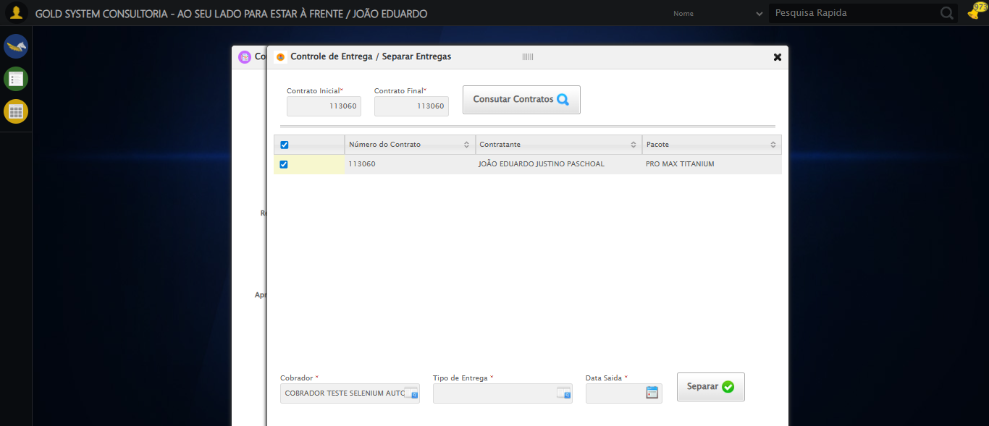
[17:55:16] INFO: Executando: Selecionando Tipo Entrega
[17:55:16] INFO: ℹ️ 🔍 LOV: 'TESTE DESCRIÇÃO668' → 'TESTE DESCRIÇÃO668'
[17:55:16] INFO: 🔍 Localizando botão LOV: (//a[@class='sprites sp-openLov'])[2]
[17:55:16] INFO: ℹ️ Abrindo LOV...
[17:55:16] INFO: 🔍 Tentativa 1/10: Clique Padrão
[17:55:17] INFO: ✅ ✓ Clique Padrão funcionou!
[17:55:18] INFO: ⚠️ Nenhum campo de pesquisa encontrado
[17:55:19] INFO: ℹ️ 🔍 Procurando botão 'Pesquisar' dentro do LOV...
[17:55:25] INFO: 🔍 🔍 Tentando clicar em 'Pesquisar' via XPath: //a[contains(@class,'btModel btGray lpFind')]
[17:55:25] INFO: 🔍 Tentativa 1/10: Clique Padrão
[17:55:26] INFO: ✅ ✓ Clique Padrão funcionou!
[17:55:26] INFO: ✅ ✅ Botão 'Pesquisar' clicado com sucesso
[17:55:27] INFO: 🔍 Tentativa 1/10: Clique Padrão
[17:55:27] INFO: ✅ ✓ Clique Padrão funcionou!
[17:55:27] INFO: ✅ Resultado selecionado: TESTE DESCRIÇÃO668
[17:55:27] INFO: ℹ️ 🔁 Reforçando clique no resultado (5x)
[17:55:27] INFO: 🔍 Reforço 1/5
[17:55:27] INFO: 🔍 Tentativa 1/10: Clique Padrão
[17:55:27] INFO: 🔍 ✗ Clique Padrão: Message: element not interactable
(Session info:
[17:55:27] INFO: 🔍 Tentativa 1/10: JavaScript Simples
[17:55:27] INFO: ⚠️ Elemento ficou stale, tentando recarregar...
[17:55:28] INFO: ⚠️ Erro no reforço 2: Message: no such element: Unable to locate element
[17:55:28] INFO: ⚠️ Erro no reforço 3: Message: no such element: Unable to locate element
[17:55:29] INFO: ⚠️ Erro no reforço 4: Message: no such element: Unable to locate element
[17:55:29] INFO: ⚠️ Erro no reforço 5: Message: no such element: Unable to locate element
[17:55:29] INFO: ✅ ✅ Reforço de cliques concluído
[17:55:29] INFO: ✅ LOV concluído com sucesso!
[17:55:29] INFO: ✅ Selecionando Tipo Entrega - Sucesso
Screenshot: selecionando_tipo_entrega
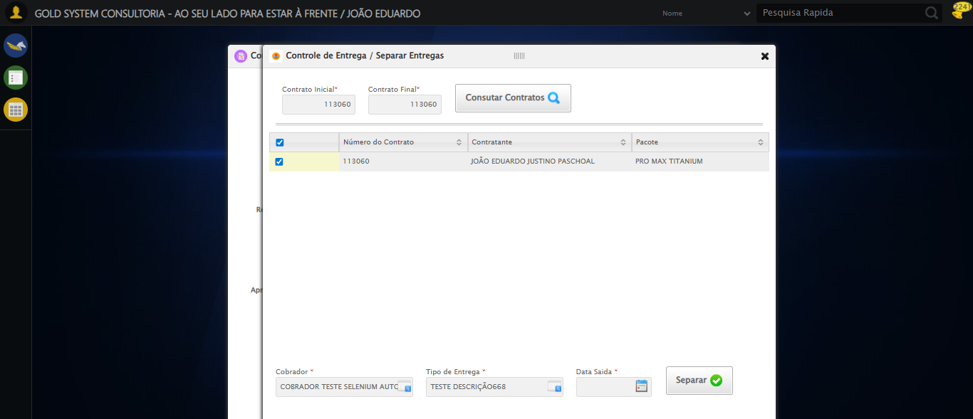
[17:55:30] INFO: Executando: Preenchendo Data Saída
[17:55:30] INFO: 📊 Encontrados 1 campos datepicker
[17:55:30] INFO: 🎯 Tentativa 1: Preenchendo datepicker 0 (ID: dp1764190466838) com '26/11/2025'
[17:55:30] INFO: Aplicando estratégia 1 para datepicker...
[17:55:31] INFO: ✅ Datepicker preenchido com estratégia 1: '26/11/2025'
[17:55:31] INFO: ✅ Preenchendo Data Saída - Sucesso
Screenshot: preenchendo_data_saída
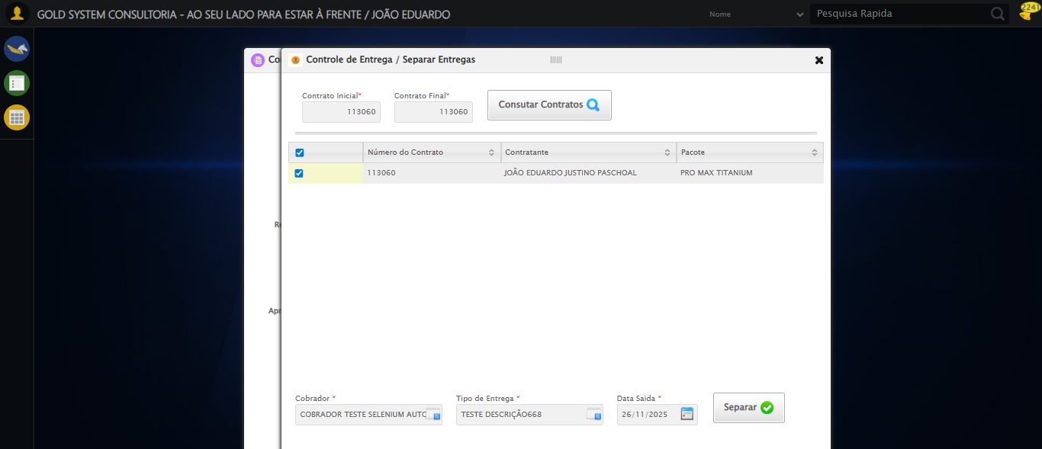
[17:55:31] INFO: Executando: Separando Entrega
[17:55:31] INFO: 🎯 Clique forçado em: //a[@class='btModel btGray btsave' and contains(normalize-space(),'Separar')]
[17:55:32] INFO: ✅ Clique bem-sucedido (estratégia 1)
Erro WebDriver: Message: no such window: target window already closed
from unknown error: web view not found
(Session info: chrome=142.0.7444.176)
Stacktrace:
Symbo
Tentativa 2/3
Erro WebDriver: Message: no such window: target window already closed
from unknown error: web view not found
(Session info: chrome=142.0.7444.176)
Stacktrace:
Symbo
Tentativa 3/3
Erro WebDriver: Message: no such window: target window already closed
from unknown error: web view not found
(Session info: chrome=142.0.7444.176)
Stacktrace:
Symbo
Usando valor fallback: True
[17:55:41] INFO: ✅ Separando Entrega - Sucesso
[17:55:41] ERROR: ❌ Erro inesperado em Separando Entrega: Message: no such window: target window already closed
from unknown error: web view not found
(Session info: chrome=142.0.7444.176)
Stacktrace:
Symbols not available. Dumping unresolved backtrace:
0x12b4103
0x12b4144
0x10be71d
0x109c32d
0x113329e
0x114e749
0x112c706
0x10fda30
0x10fed54
0x15257b4
0x152098a
0x12dc392
0x12cc4c8
0x12d324d
0x12bc478
0x12bc63c
0x12a67ca
0x75ebfcc9
0x76f682ae
0x76f6827e
[17:55:41] INFO: ❌ ERRO FATAL: Message: no such window: target window already closed
from unknown error: web view not found
(Session info: chrome=142.0.7444.176)
Stacktrace:
Symbols not available. Dumping unresolved backtrace:
0x12b4103
0x12b4144
0x10be71d
0x109c32d
0x113329e
0x114e749
0x112c706
0x10fda30
0x10fed54
0x15257b4
0x152098a
0x12dc392
0x12cc4c8
0x12d324d
0x12bc478
0x12bc63c
0x12a67ca
0x75ebfcc9
0x76f682ae
0x76f6827e
[17:55:41] INFO: ✅ Teste concluído com sucesso.

